Båtplassberegning
1: Båtplass mellom to fortøyningsbommer.
Bomlengde:
Dette er fortøyningsbommens totale lengde.

Maks. båtlengde:
For enkeltrørsbommer skal maks båtlengde være bomlengden + 20%. (Eks. 5m bomlengde = maks. 6,0m båtlengde)

C-C:
Dette er båtplassens bredde målt fra Center til Center bom.
(Eks. 2,5m C-C)

LYS:
Dette er lysåpningen i båtplassen, dvs. bredden målt fra bomrør til bomrør. Lysåpningen for båtplass mellom to fortøynings-
bommer er C-C mål minus 10 cm.
(Eks. 2,5m C-C minus 10 cm = 2,4m lysåpning)

Maksimal båtbredde:
Her anbefales lysåpning minus 15 - 20 cm på hver side av båten til fendring. (Eks. 2,4m lysåpning minus 30 cm = 2,0 – 2,1m båtbredde)

2: Båtplass mellom fortøyningsbom og gangbar bom.
Bomlengde:
Dette er bommens (fortøyningsbom eller GB-bom) totale lengde.

Maks. båtlengde:
For enkeltrørsbommer skal maks båtlengde være bomlengden + 20%. (Eks. 8m bomlengde = maks. 9,6m båtlengde)

C-C:
Dette er båtplassens bredde målt fra Center til Center bom.
(Eks. 4,0m C-C)

LYS:
Dette er lysåpningen i båtplassen, dvs. bredden målt fra bomrør til gangdekke. Lysåpningen for båtplass mellom fortøyningsbom og gangbar bom (Fortøyning-GB) er C-C mål minus 30 cm.
(Eks. 4,0m C-C minus 30 cm = 3,7m lysåpning)

Maksimal båtbredde:
Her anbefales lysåpning minus 15 - 20 cm på hver side av båten til fendring. (Eks. 3,7m lysåpning minus 40 cm = 3,3m båtbredde)
( NB! Forutsetter at fortøyningsbom er 10cm bred og gangbar 50cm. )
3: Båtplass longside på dobbeltrørsbom.
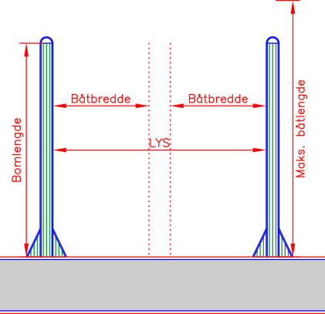 | Bomlengde:  Dette er bommens totale lengde.  Maks. båtlengde:  For dobbeltrørsbommer, skal maks båtlengde være bomlengden + 2m (Eks. 10m bomlengde = maks. 12m båtlengde)  LYS:  Dette er lysåpningen i båtplassen, dvs. bredden målt fra bomrør til bomrør. Lysåpningen for båtplass longside til dobbeltrørsbom er for to båter. Disse skal ha minst 1 meter mellomrom mellom seg.  Ved bruk av fortøyningsbom i mellom gjelder oppsettet som for fortøyning / gangbar bom.  Maksimal båtbredde:  Båter som ligger longside på dobbeltrørsbom skal ha fendring mot bommen, det anbefales 20cm. Det skal være 1m mellom to båter.  (Eks. 10m lysåpning minus 1m mellomrom, delt på to båter, er 4,5m minus fendring mot bommen = maksimal båtbredde 4,30)

Anbefalinger for plasstørrelser - Tabell:
Bredde C-C | Type plass | Maks. båtbredde | Bomlengde | Maks. båtlengde
2,5m | Fortøyning x 2 | 2,1m | 5m | 6m
3,0m | Fortøyning-GB | 2,4m | 6m | 7,2m
3,5m | Fortøyning-GB | 2,9m | 7m | 8,4m
4,0m | Fortøyning-GB | 3,4m | 8m | 9,6m
4,5m | Fortøyning-GB | 3,9m | 9m | 10,8m
5,0m | fortøyning-GB | 4,4m | 10m | 12m
10m | Dobbeltrørsbom | 4,3m | 10m | 12m
12m | Dobbeltrørsbom | 4,8m | 12m | 14m

**Opplysningene gitt ovenfor er for havner som ligger normalt avskjermet til for vær og vind. I havner som ligger utsatt til for vær og vind, så bør man vurdere å øke frimålet på begge sider av båten for å gjøre det enklere å komme inn i plassen, øke fender størrelsen, samt redusere overlengden av båt i forhold til bomlengden for å redusere belastningen på bommene og øke levetiden på anlegget. Båtene bør alltid fortøyes med springfortøyning uansett vær.

